МБОУ ДО «Саянский районный Центр детского творчества»



Название бизнес - проекта «Связанный друг»
Номинация «Школьное предпринимательство»
Авторы проекта: Федорищева Ульяна, 13 лет
Мясченко Ульяна, 12 лет
Красноярский край, Саянский район, село Агинское

с. Агинское
- Суть бизнес-идеи: Производство и продажа уникальных вязаных игрушек ручной работы. Основной упор сделан на создание игрушек и брелков. Каждая игрушка создается вручную из мягких материалов, что делает их безопасными для детей и привлекательными для коллекционеров.
- Актуальность: В современном мире растет спрос на экологичные и «душевные» товары. Массовые пластиковые игрушки часто безлики, в то время как вязанные изделия развивают мелкую моторику у детей и создают уют в доме. Проект решает проблему поиска оригинального, качественного и недорогого подарка в нашем местном сообществе.
- Клиент№1
Демографические характеристики | Психологические характеристики (ключевая потребность – зачем и почему клиент должен купить у вас продукт)
Пол: женский  Возраст: 20-35  Образование: любое  Уровень дохода: любой  Социальный статус: любой | Заботятся о безопасности ребёнка, ценят уникальность и эстетику. Купить безопасную,  долговечную игрушку для развития малыша.
Клиент№2
Демографические характеристики | Психологические характеристики (ключевая потребность – зачем и почему клиент должен купить у вас продукт)
Пол: женский  Возраст: 10-18 лет  Образование: школьники  Уровень дохода: любой | Ценят тренды, любят милые аксессуары для сумок и интерьера. Подарить милый сувенир другу или украсить свой рюкзак.

- Ассортимент (линейка продуктов)
Группа | Дешёвый | Средний (основной) | Дорогой | Супердорогой (VIP-продукт)
Название | брелок | Мини-игрушка | Игрушка | Большая игрушка
Описание (какими характерис-тиками обладает продукт) | Это брелок нежного цвета который можно повесть на рюкзак или сумку | Маленький комочек спокойствия и радости. | Небольшая мягкая, симпатичная игрушка для разных возрастов. | Это большая игрушка для детей которые долго не могут уснуть
Цена | 100 | 160 | 350 | 1000
- Конкурентные преимущества
Наименование конкурентов | Моя компания «Связанный друг» | Конкурент№1 | Конкурент№2
Критерии | Моя компания «Связанный друг» | Конкурент№1 | Конкурент№2
Цена | 100-1000 | 450-2000 | 400-1500
Место расположения | Центр села | Центр села | Центр села
Возможность доставки | есть | есть | Есть
Режим работы | 13:00-17:00 | 08:00-21:00 | 08:00-21:00
Это вязаные мягкие игрушки которые подходят для любых возрастов.
Цена подобных товаров у конкурентов выше, чем у нас.
- Реализация маркетинговой стратегии
Что будем делать? | Зачем будем делать? | Как будем делать? | Что будет в результате? | Сколь это будет мне стоить?
Вязанные игрушки. | Для получения прибыли | Вязать крючком. | Качественный, красивый, неповторимый товар | Доход оправдает расход
- Ссылка на страницы в социальных сетях, рекламирующие товары.

https://vk.com/club234444186

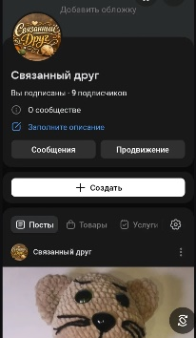 |  | 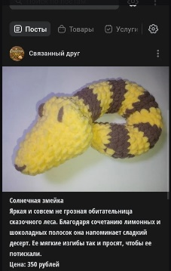 | 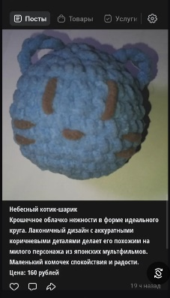 | 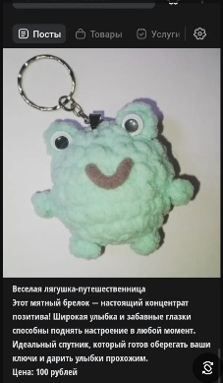 | 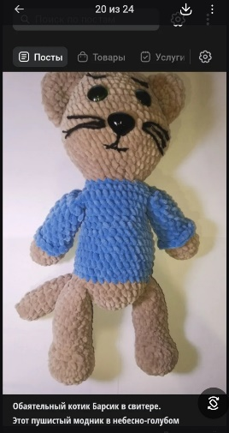
- Наличие качественных и количественных изменений результатов проекта и их измеримость.
Привлечено 10 клиентов.
- Требуемые ресурсы
Материально-технические ресурсы (оборудование, сырьё, материалы, финансы)
Имеющиеся | Требуемые | Где я найду требуемые ресурсы?
Крючки | Пряжа(разных цветов) | Куплю в магазине
Ножницы | Фурнитура(для брелков) | Куплю в магазине
Глазки | Иголки для сшивание (пластиковые) | Куплю в магазине
 | Упаковка | Куплю в магазине
 | Наполнитель | Куплю в магазине
- Обоснованность финансового плана проекта запланированным результатам.
Расходы
Наименование | Стоимость за 1 ед.(в рублях) | Количество (в штуках) | Расходы за 1 месяц (примерно за 30 дней) | Расходы за 1 год
1.Наполнитель | 300 | 1упаковка | 300 | 3600
2.Пряжа | 250 | 1 маток | 1250 | 15000
3.Упаковка | 20 | 1 штука | 100 | 1200
Всего |  |  | 1900 | 19800
Доходы
Наименование | Стоимость за 1ед.(в рублях) | Количество (в штуках) | Прибыль за 1 месяц (примерно за 30 дней) | Прибыль за 1 год (общая)
1. Брелок | 100 | 1 | 100 | 1200
2. Мини-игрушка | 160 | 1 | 160 | 1920
3.Игрушка | 350 | 1 | 350 | 4200
4.Большая игрушка | 1000 | 1 | 1000 | 12000
Всего |  |  | 1610 | 19320
- Анализ рисков и способы их предотвращения или устранения
Виды рисков | Риски | Мероприятия по сокращению рисков
Экономические | 1.Отсутствие спроса  2.Рост цен на материалы.  3.Появление конкурента. | 1.Рекламные действия.  2.Расширение линейки товара.  1.Повышение цены на товар.  1.Изучение товара конкурента, изменение ассортимента.
Психологические | 1.Недовольство клиентов.  2.Неверие в свои силы. | 1.Учет претензий, отзывов, улучшение качества товара.  2. Работа над собой. Положительный настрой.
Технологические | 1.Несвоевременная закупка материалов, отсутствие в магазине.  2.Нехватка времени. Не своевременное изготовление товара (с опозданием). | 1.Покупка расходных материалов в Интернет магазине.  2. Привлечение партнёра.
- Взаимодействие с социальными, бизнес партнёрами и органами государственного и муниципального управления не предполагается.
- Перспективы развития проекта на 3 года.
- Увеличить ассортимент товаров.
- Организовать сотрудничество с магазинами нашего населённого пункта.
- Продавать наши товары на других платформах в интернет-магазинах.

